Параметр порядка в супперионном кристалле LаF₃
Нуждов Георгий Сергеевич
Младший научный сотрудник
Институт ионно-плазменных и лазерных технологий АН РУз
E-mail: nujdov_g@mail.ru
В работе анализируется температурное поведение физической величины η, называемой параметром порядка и определяющей степень разупорядочения решетки ионопроводящего материала. В качестве объекта исследования взят суперионный кристалл LаF₃, в которых переход из диэлектрической фазы в суперионную определяется разупорядочением одной из подрешеток и не сопровождается значительной перестройкой структуры кристаллической решетки. Анионная подрешетка кристалла LаF₃ состоит из ионов фтора трех типов, различающихся структурно – ионов F₁ (≈ 70% всех анионов), F₂ и F₃. В элементарной гексамолекулярной ячейке содержится 18 ионов фтора: 12 F₁, 4 F₂ и 2 F₃ [1].
В качестве параметра порядка η может выступать некоторая комбинация характеристических величин, определяющих фазовые превращения в данном материале, при условии, что в области низких температур (для низкотемпературной фазы) параметр η = 1, а для высокотемпературной фазы η = 0. Для переходов 1-го рода практически всегда можно составить комбинацию характеристических параметров, которая удовлетворяет этому условию. Как будет показано далее, для широкого ряда СИ материалов это условие выполняется далеко не всегда.
Для СИ кристалла LаF₃ максимальная доля разупорядоченных ионов фтора описывается величиной 0.5N₂/N₁ = 3/18 ≈ 0.17. Здесь N₁ = 18 – общее число ионов фтора в гексамолекулярной ячейке, N₂ = 6 – полное число междоузлий в ней, из которых лишь половина может быть занята ионами фтора [2]. Из этого следует, что с участием междоузлий перемещается 17 % ионов F₁, а с участием узельных вакансий – 83 %. С учетом этого в качестве параметра порядка для кристалла LаF₃ может быть взят параметр

η = (N₁ – 0.5N₂)/N₁. (1)

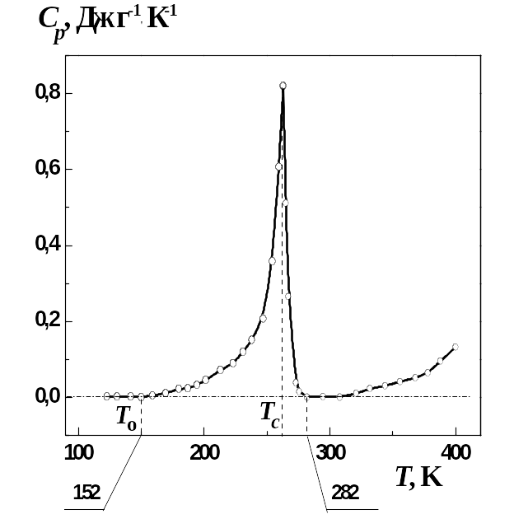
Далее будем рассматривать параметр порядка η, соответствующий разупорядочению подрешетки ионов F₁. Из рис. 1 видно, что Т_{о} = 152 К на рис. 2 а соответствует температуре, при которой начинается процесс разупорядочения подрешетки F₁. Рис. 1 показывает также, что в точке Т_{с} = 263 К процесс разупорядочения подрешетки F₁ не заканчивается, а продолжается до температур ≈ 280–300 К. Причем в точке Т_{с} разупорядочивается лишь третья часть (33 %) от максимально возможной доли разупорядоченных ионов F₁ [2]. Из этого следует, что традиционный подход к определению критической точки Т_{с} как некоторой температуре, которая “разделяет” две (и более) фазы состояния вещества, в случае СИ кристалла LаF₃, когда имеет место лишь частичное “плавление” решетки, не универсален и требует особого рассмотрения.
Рис. 1. Зависимость от температуры избыточной теплоемкости С_{р} кристалла LaF₃ [3, 4].

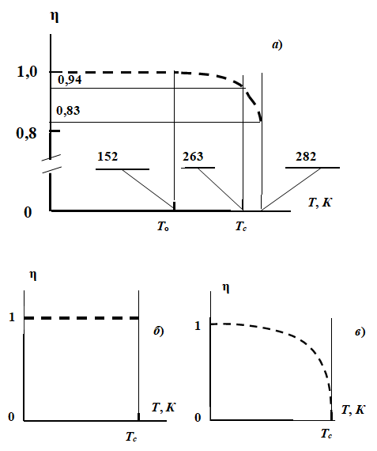
Вместе с тем, соотношение (1), а с ним и рис. 2 а хорошо иллюст-рируют тот факт, что в области температур Т < 152 К структура кристалла LаF₃ не претерпевает никаких изменений. Лишь с началом процесса разупорядочения решетки в точке Т_{о} = 152 К и увеличением доли подвижных ионов фтора кривая η(Т) начинает принимать значения, меньшие 1. Значение η = (1–0.17)/1 = 0.83 показывает максимальную долю не разупорядоченных ионов фтора (при Т ≥ Т_{с}).
Рис. 2. Температурные зависимости параметра порядка η для фазовых переходов 1-го рода, близких к переходам 2-го рода – на примере СИ кристалла LаF₃ (а), переходов 1-го рода (б) и переходов 2-го рода (в).

Между тем, в любой произвольно взятый момент времени (в области температур Т ≥ Т_{с}) число разупорядоченных ионов фтора в среднем не превышает 17 % от полного числа ионов фтора в решетке LаF₃. В связи с вышесказанным в точке Т_{с} разупорядочивается 1/3 часть от этого числа (примерно 5.5–6 %), что и показано на рис. 2 а для Т = Т_{с} = 263 К как значение степени порядка η ≈ 0.94. Понятно, что при этом “доля порядка” в подрешетке F₁ повышается с 0.83 до 0.94. Хорошо видно, что в температурной зависимости параметра порядка η(Т) для ФП в кристалле LаF₃ совмещаются как признаки зависимости η(Т), свойственные для ФП в 1-го рода, так и признаки зависимости η(Т) для переходов 2-го рода.
Таким образом, параметр порядка η для кристалла LаF₃, записанный в форме (1), действительно показывает температурную динамику “нового качества” – “плавления” (разупорядоченности) подрешетки ионов F₁ – как в низкотемпературной фазе (при Т <Т_{с}), так и при относительно высоких температурах (при Т ≥Т_{с}).
Рис. 3 б показывает, что для ФП 1-го рода параметр порядка η может принимать лишь два значения: 1 (для области Т < Т_{с}) и 0 при Т ≥ Т_{с}. Таким образом, в точке Т_{с} для ФП 1-го рода параметр порядка η претерпевает скачок в своем значении, как, впрочем, и ряд других характеристических параметров – объём разупорядоченной части решетки, ее энтропия и др.
На рис 3 в показано поведение параметра порядка для общего случая ФП 2-го рода. Хорошо видно, что при таком переходе новое качество (сверхтекучесть, ферромагнетизм, сверхпроводимость и др.) возникает во всем объёме рассматриваемой системы частиц. С ростом температуры происходит приращение нового качества и при Т = Т_{с} малые смещения достигают максимальных значений (без заметного влияния на элементы симметрии исходной структуры), а параметр η принимает значение нуль, соответствующее наибольшему “беспорядку” в массиве рассматриваемых частиц.

Полученные в данной работе результаты позволяют сделать следующие выводы:
- на примере решетки кристалла LаF₃ установлена относительная доля междоузлий (≈ 0.17), участвующих в разупорядочении решетки (три междоузлия на 18 ионов фтора в гексамолекулярной ячейке);
- в СИ фазе в области температур Т ≥ Т_{с}) число разупорядоченных ионов фтора в среднем не превышает 17 % от полного числа ионов фтора в решетке LаF₃. При этом в точке Т_{с} разупорядочивается лишь 1/3 часть от этого числа, т.е. примерно 5.5–6 %, что соответствует степени порядка η ≈ 0.94 для Т = Т_{с} = 263 К.
- показано, что 83 % ионов фтора переносится с участием узельных вакансий и лишь 17 % – с участием междоузлий.

Литература

1. Rhandour A., Reau J.M., Matar S.F. et al. New Fluorine ion Conductors with Tisonite-type Structure//Mat. Res. Bull. 1985. V. 20. P. 1309–1327.
2. В.Ф. Криворотов, П.К. Хабибуллаев, Х.Т. Шарипов. Разупорядочение анионной подрешетки в кристаллах LnF₃ (Ln – La, Ce, Pr) // Неорган. материалы. 2010. Т. 46. № 6. С. 745–750.
3. В.Ф. Криворотов, П.К. Хабибуллаев. Низкотемпературный фазовый переход типа порядок-беспорядок в суперионных кристаллах структурного типа LаF₃ //Узбек. физич. журн. 2008. Т. 10. № 2. С. 108-118.
4. В.Ф. Криворотов, П.К. Хабибуллаев, А.А. Фридман, Е.В. Чарная, Х.Т. Шарипов. Теплоемкость и энтальпия разупорядочения решетки в суперионном кристалле LаF₃ //Неорган. материалы. 2010. № 10. С. 1263-1266.

